МИНИСТЕРСТВО НАУКИ и высшего образования
РОССИЙСКОЙ ФЕДЕРАЦИИ
Федеральное государственное автономное образовательное учреждение
высшего образования
«Санкт-Петербургский политехнический университет Петра Великого»
(ФГАОУ ВО «СПбПУ»)
Институт среднего профессионального образования
Отчёт по лабораторной работе № 3
по учебной дисциплине «МДК.11.01 ТРиЗБД»
Тема: «Создание и заполнение таблиц»
Выполнил студент
специальности 09.02.07
Информационные системы
и программирование III курса группы 32919/21
Бреусов Денис
Романович
Преподаватель
Андреев Владимир Александрович

Санкт-Петербург,
2024

-- Создание таблицы для студентов
CREATE TABLE Students (
StudentID INT PRIMARY KEY IDENTITY(1,1),
FirstName NVARCHAR(50),
LastName NVARCHAR(50),
DateOfBirth DATE,
Email NVARCHAR(100)
);

-- Создание таблицы для курсов
CREATE TABLE Courses (
CourseID INT PRIMARY KEY IDENTITY(1,1),
CourseName NVARCHAR(100),
Credits INT
);
-- Заполнение таблицы студентов
INSERT INTO Students (FirstName, LastName, DateOfBirth, Email) VALUES
('Иван', 'Иванов', '2000-01-15', 'ivan.ivanov@example.com'),
('Мария', 'Петрова', '1999-05-23', 'maria.petrovna@example.com'),
('Сергей', 'Сидоров', '1998-11-12', 'sergey.sidorov@example.com'),
('Анна', 'Семенова', '2001-02-17', 'anna.semenova@example.com'),
('Дмитрий', 'Кузнецов', '1997-08-30', 'dmitry.kuznetsov@example.com');

-- Заполнение таблицы курсов
INSERT INTO Courses (CourseName, Credits) VALUES
('Математика', 5),
('Физика', 4),
('Химия', 3),
('Информатика', 5),
('История', 3);
-- Проверка данных в таблице студентов
SELECT * FROM Students;

-- Проверка данных в таблице курсов
SELECT * FROM Courses;

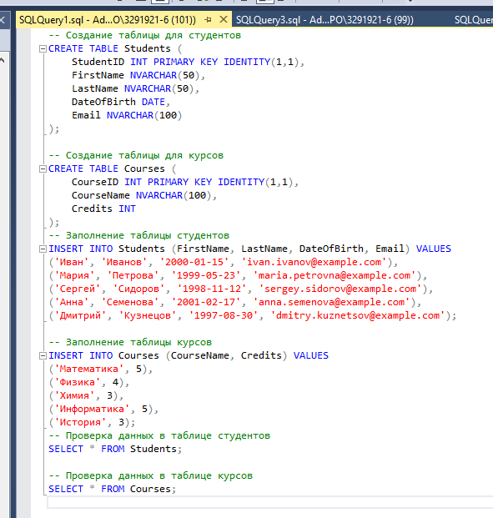
Рисунок 1 – Создание двух таблиц
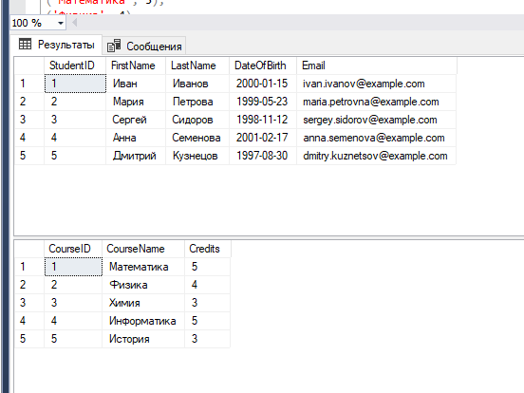
Рисунок 2 – Результат выполнения

